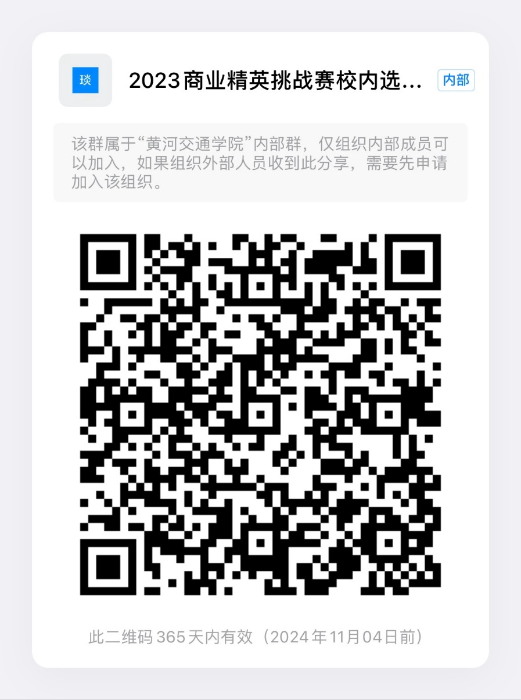附件1：2023年河南省高校商业精荚创新创业挑战赛（校内选拔赛）钉钉群二维码